O LOBO CONSEGUIU SOPRAR E DERRUBAR AS CASINHAS DE PALHA E DE MADEIRA. OS PORQUINHOS CORRERAM E SE REFUGIARAM NA CASA DE TIJOLOS. O LOBO SOPROU E NÃO CONSEGUIU DERRUBAR A CASA DE TIJOLOS. ENTÃO TEVE UMA IDEIA DE ENTRAR PELA CHAMINÉ. MAS, ACABOU QUEIMANDO SEU RABO NO CALDEIRÃO! SAIU CORRENDO PARA A FLORESTA E NUNCA MAIS PERTUBOU OS PORQUINHOS.

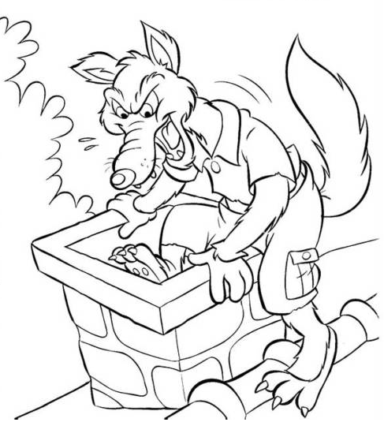



ALUNO (A): _______________________________________________ MATERNAL I